- ORIENTACIONES AL ESTUDIANTE Y AL PADRE DE FAMILIA
(Presentación de la asignatura, la unidad y el DBA)
La familia tiene una gran importancia para el desarrollo de todo ser humano, ya que representa un espacio fundamental para la educación de los hijos, la presente guía tiene como objetivo fortalecer los conocimientos en tecnología e informática mediante la implementación de estrategias no presenciales.
Para lo cual se sugieren las siguientes estrategias a estudiantes y padres de familia:
- Dividir las actividades en intervalos de 25 minutos, seguido de un periodo de descanso de cinco minutos. Esto ayudará a organizar mejor el tiempo y obliga a la mente a completar determinada tarea en el menor tiempo posible.
- Identificar un lugar en el cual estudiar, idealmente en un lugar de tu casa que sea diferente a donde pasas tu tiempo de relax o de familia.
- Establecer horarios, como si se tratara de clases presenciales, estableciendo horas de inicio y finalización de la actividad.

- IDENTIFICACION
2.1 NOMBRE DE LA INSTITUCION EDUCATIVA | 2.2 NOMBRE DEL AREA/ASIGNATURA | #HORAS | GRADO | GRUPO
MARIA DORALIZA LOPEZ DE MEJIA | TECNOLOGIA E INFORMATICA | 2 | 9 | 901 - 903

2.3 INFORMACIÓN DE CONTACTO DEL DOCENTE PARA EL RETORNO  DE LAS ACTIVIDADES RESUELTAS: | 2.4 FECHA PARA EL RETORNO DE LAS ACTIVIDADES | INFORMACION DE CONTACTO DEL ESTUDIANTE
La Actividad se debe realizar en el procesador de textos Microsoft Word o como taller manuscrito especificando dentro del documento nombre, grado y grupo, enviar al correo electrónico institucional oguerrero@inemadol.edu.co o a través de WhatsApp o cuenta de Facebook Doraliza IE el asunto debe decir Guía 3; a la hora de enviar el correo por favor adjuntar el archivo cuyo nombre debe ser su nombre y apellido – Guía 3; Ejemplo: Claudia Pérez – Guía 3. | Viernes 10/07/2020 | Docente: Omar Guerrero Gómez  Correo: oguerrero.tec@gmail.com  WhatsApp: 3045792261

- DESARROLLO DE LA UNIDAD
NOMBRE DE LA UNIDAD: | TECNOLOGIA Y SU RELACION CON OTRAS AREAS DEL CONOCIMIENTO
COMPETENCIAS |  | APRENDIZAJES | RELACIONES INTERDISCIPLINARES
Reconocer la diferencia entre el conocimiento tecnológico, el conocimiento científico, así como sus fines y métodos. |  | Comparar las finalidades de la ciencia y la tecnología para establecer sus diferencias. | La resignificacion y uso de los conocimientos.
Describir la interacción de la tecnología con las diferentes ciencias, tanto naturales como sociales. |  | Utilizar conocimientos técnicos y de la ciencia para solucionar problemas. | La presentación de servicios y su forma de organización, los procesos de producción, los medios de transporte, las formas de entretenimiento, las herramientas, instrumentos y maquinas.
Describir la forma en que los conocimientos científicos se resignifican en la aparición de los sistemas técnicos. |  | Distinguir la forma en que los conocimientos científicos se resignifican en la aparición de los sistemas técnicos. | Relación con las ciencias sociales, naturales y humanas.

- DESARROLLO DE LOS APRENDIZAJES:
(Explique cada una de las conceptualizaciones, procedimientos y ejercicios de los aprendizajes propios del Derechos Básicos de Aprendizajes DBA e ilustre con imágenes, diagramas o gráficos)
RELACION DE LA TECNOLOGIA CON OTRAS AREAS DEL CONOCIMIENTO

Las ciencias naturales: Se encargan del estudio de la Naturaleza. Utilizan el método científico para postular teorías que explican los fenómenos naturales, como las orbitas que siguen los planetas, la fotosíntesis o los cambios de estado del agua entre líquido, sólido y gaseoso.

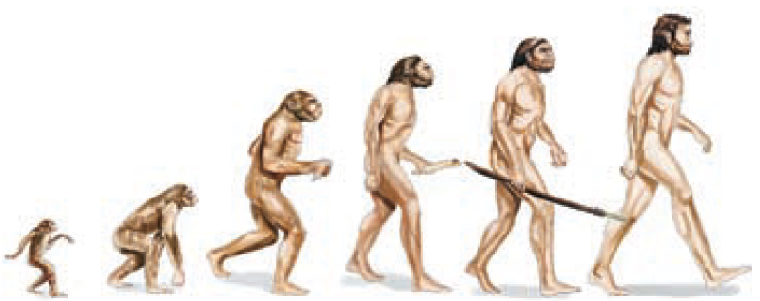

Las ciencias sociales: Son un conjunto de disciplinas que se ocupan del estudio del comportamiento, las actividades y las manifestaciones de la sociedad y los individuos. Algunos ejemplos de su relación se consideran a continuación: interacción social, sistema cognitivo humano, desarrollo de sociedades y sociales aplicadas.

La tecnología: es el área de conocimiento que estudia la técnica, sus funciones, los materiales que usa, los medios que aplica, sus procesos de cambio, su interacción con el entorno social, cultural y natural. Es decir que su relación con otras áreas se evidencia en los procesos técnicos y su interacción con el entorno.

Ejemplo: El proceso técnico seguido para el cultivo de trigo, la tecnología es el área que estudia el proceso técnico y su relación con el entorno social (quienes producen o se alimentan con el trigo) y natural (el entorno)
Así mismo la Biología estudia los fenómenos que permiten el cultivo su flora, su fauna su proceso de alimentacion y la geografía estudia el cultivo desde los factores que lo hacen posible el clima, el suelo

- ACTIVIDADES QUE LOS ESTUDIANTES DEBEN REALIZAR PARA SER REMITIDAS AL DOCENTE
1. Investiga los conceptos de ciencia, arte, tecnología y técnica y realiza un cuadro comparativo donde especifiques las diferencias que existen entre cada concepto.
2. Elije un proceso técnico como la ganadería o la herrería y trata de definir la relación que tiene con las ciencias sociales y ciencias naturales.
3. investiga cuales han sido los beneficios por el uso de la rueda a lo largo de la historia identificando: las creaciones técnicas y los avances científicos.
4. Para Reflexionar: En un ensayo de una hoja describe la interacción entre la tecnología y las ciencias sociales y naturales en medio de la emergencia sanitaria actual.

- BIBLIOGRAFIA/CIBERGRAFIAS

https://www.youtube.com/watch?v=bP4BnKhnO3U
https://www.youtube.com/watch?v=OrLM7awX5Ls

- SITIOS WEB SUGERIDOS (Click)
(Dependiendo del área/asignatura se recomiendan los siguientes sitios web))
https://aprende.colombiaaprende.edu.co/sites/default/files/naspublic/ContenidosAprender/index.html  https://earth.google.com/web/@0,0,0a,22251752.77375655d,35y,0h,0t,0r?hl=es  https://tv.masterd.es/recursos-educativos  https://www.youtube.com/watch?v=PCRCrdJbaCM  https://www.youtube.com/user/julioprofe  https://www.youtube.com/user/AcademiaInternet  https://www.youtube.com/user/MateMovil1  https://www.youtube.com/channel/UCsF2xJz1ciaZlxHGk-PSSvg | https://contenidos.colombiaaprende.edu.co/contenidos  https://es.khanacademy.org/  https://earth.google.com/web/@0,0,0a,22251752.77375655d,35y,0h,0t,0r?hl=es  https://www.youtube.com/watch?v=pS7p6FfU4bE  https://www.youtube.com/channel/UCbho5-gJi8FwvhVFzfod6VQ  https://www.youtube.com/user/ElRobotdePlaton  https://www.youtube.com/user/atiempopreescolar  .

